高三化学实验知识梳理
1、填写常见除杂试剂
Cl₂(HCl)______ ; SO₂(HCl)_____ ___; CO₂(SO₂ ,HCl)_____ ;
SO₂(SO₃)_______ ; NO(NO₂)____ 苯(苯酚)______ ;
乙酸乙酯(乙酸)____ ，乙醇(水)_____________ ;溴苯（Br₂）______________;
硝基苯（NO₂）_________________MgCl₂(FeCl₃)______________; ZnCl₂(CuCl₂)_____________; CuCl₂（FeCl₃）____________; Fe₂O₃ (Al₂O₃)______________; Al₂O₃(SiO₂)_________________
2、填写常见干燥剂
氨气（水）________________ HI（水）__________________ CO₂（水）______________
Cl₂（水）_____________ SO₂（水）________________ H₂S（水）_________________
3、填写分离下列混合物的方法
NaCl (S)与I₂（S）___________________，NaCl (S)与NH₄Cl（S）_________________
CCl₄ 与碘的混合溶液_____________________；苯和苯酚的混合溶液_______________________;淀粉与氯化钠溶液 _________________________,
苯和三溴苯酚的混合溶液____________________; NaCl (S)与KNO₃(s)混合物_____________
酒精与醋酸混合物的分离_____________________________________
________________________________________________________________

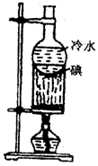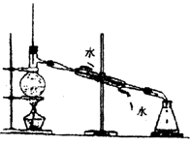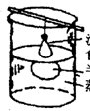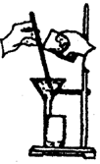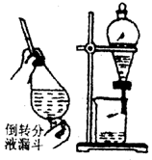
4、分液漏斗的基本操作______________________________________________。
过滤时二低______________________,____________________________,三靠
______________________,____________________,____________________。
蒸馏温度计的位置____________，冷却水_________进___________出。
5、常见离子的检验（除去离子时必须加入过量某试剂，检验离子只要加少量或几滴或2-3滴某试剂）
①SO₄²⁻和Cl⁻ ② SO₃²⁻和SO₄²⁻

③SO₃²⁻和HSO₃⁻ ④SO₃²⁻和CO₃²⁻的:

⑤HCO₃⁻和CO₃²⁻ ⑥Fe³⁺和Fe²⁺

6、焰色反应的具体操作_______________________________________________
7、NH₄⁺检验____________________________________________________
Cl⁻、Br⁻、 l⁻检验:__________________________________________________.
8、如何检验以下混合固体
①Fe₂O₃ 与Al₂ O₃ ②Fe 与FeO 的混合固体

9、如何精制食盐水溶液以除去NaCl中的Ca²⁺、Mg²⁺、SO₄²⁻；所加试剂和加试剂顺序___________________________________________________________,
反应离子方程式:________________________,_______________________
_______________________________,____________________________
10、工业制金属镁为什么电解熔融的无水氯化镁而不电解熔融的氧化镁 _______________如何将MgCl₂·6H₂O制成无水氯化镁______________________________________________
配制FeSO₄溶液中为什么要加铁屑，为什么要加稀H₂SO₄______________________________
11、用废旧铁屑制取绿矾时，废旧铁屑首先常用碱液或Na₂CO₃液洗涤，其目的是什么____________________,为什么常常还要加热进行洗涤_______________________________
12、如何检验溶液已沉淀完全？如何洗涤沉淀? 如何检验沉淀是否洗干净（以除去氯化钠溶液中的硫酸根离子为例）？

13、使用温度计在不同位置的三个典型实验___________________________
_________________________________, ____________________________________
14、中学哪些实验要水浴加热________________，________________.水浴加热的优点是:
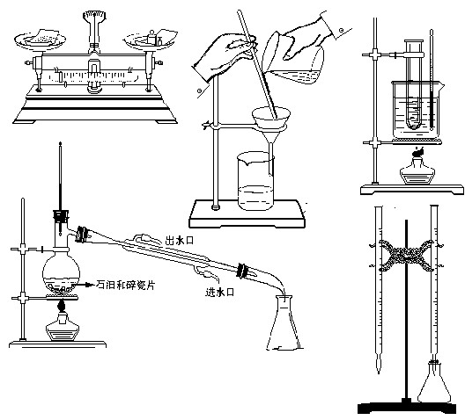
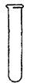
①____________________,②______________________。
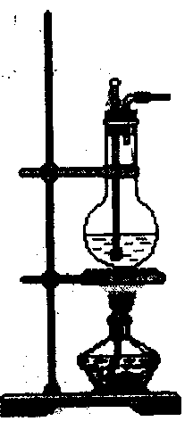
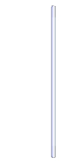

15、如何配制100克10%的NaCl溶液，要用到的仪器有_________________________________
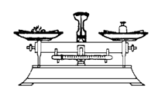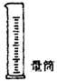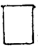
16、如何配制100mL2mo/L的NaOH溶液; 如何配制100mL2mo/L的FeCl₃溶液
________________________________要用到的仪器有___________________
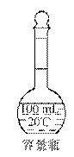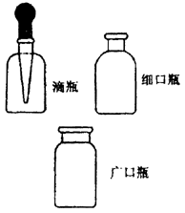
17、蒸发结晶用到的仪器有____________________,以氯化钠溶液为例说明蒸发结晶操作:___________________________________________________________

18、如何从CuSO₄溶液中得到CuSO₄晶体？ ________________________________________。
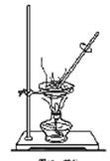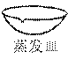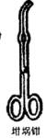
(蒸发皿用于溶液的蒸发、浓缩、结晶。盛液体的量不应超过蒸发皿容积的2/3，取放蒸发皿应用坩埚钳)
19、已知氯化铜和硫酸钠的溶解度曲线，现有氯化铜和硫酸钠固体混合物怎样进行分离以得到CuCl₂·2H₂O和硫酸钠？

20氯化钠中有少量硝酸钾如何提纯________________________________________________。
硝酸钾中氯化钠有少量如何提纯_________________________________________________。
21、硫酸铜结晶水(CuSO₄·nH₂O)的测定所用仪器___________________________________,
所用天平至少称量 _________次，测定过程具体操作__________________________________
________________________________________________________________________-.
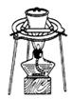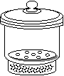
(用于固体物质的高温灼烧，把坩埚放在三脚架上的泥三角上加热，取放坩埚必须使用坩埚钳)
22、过滤晶体后为什么常用冷水或用热水洗晶体_________________________，最后为什么常用乙醇洗涤晶体____________________________________________-
23、水中的重金属离子M^{n+}(Cu²⁺Hg²⁺Ag⁺)的常见沉淀剂是_____________________________
以水中含有铜离子为例，写出相关的离子方程式_________________________________,
__________________________,________________________,_________________________
24、气体制备的装置：发生装置——净化装置------(干燥装置)——收集装置（或制新物质装置）——尾气处理装置。注意净化装置的连接位置与药品的选择；注意尾气处理装置的药品选择和防倒吸。
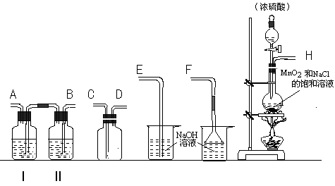
25、常见四种制气装置它们分别课制哪些气体
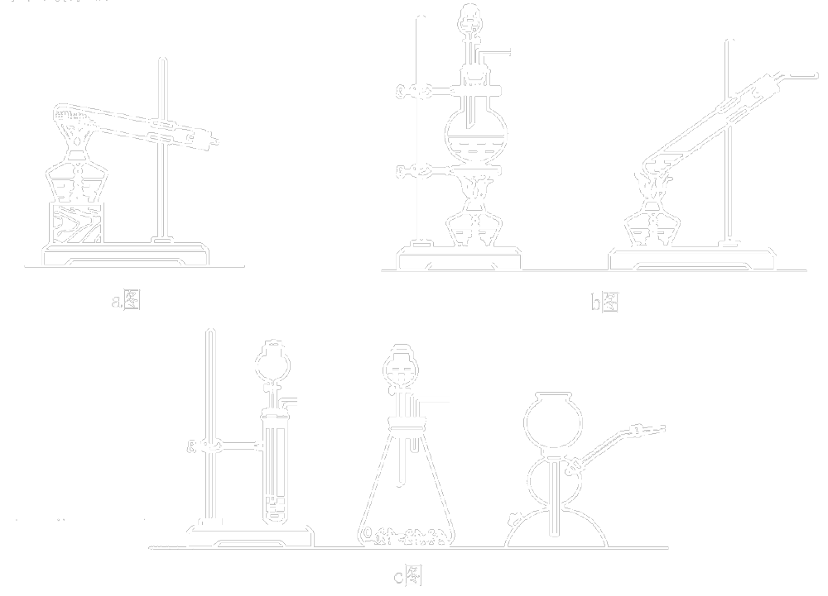
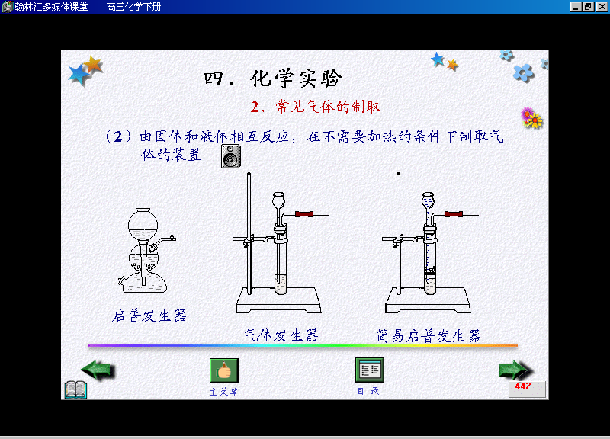
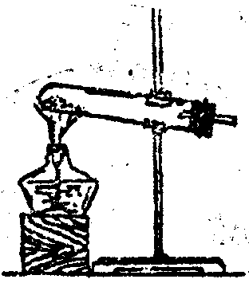

26、制取NH₃的三种方法
__________________________、_______________________、__________________________
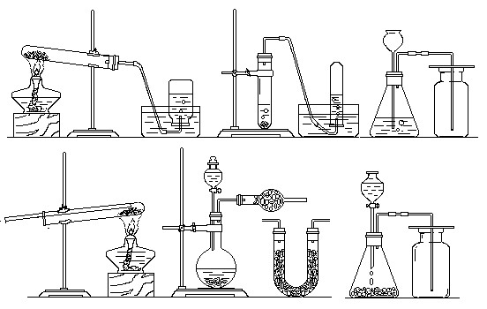
27、制取HCl的两种方法
______________________________________ _______________________________
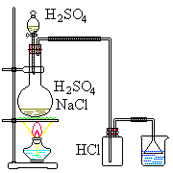
28、制取O₂的三种方法
_______________________、_______________________、_______________________
29、防倒吸装置的各种常见类型
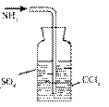
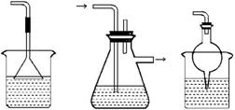

30、如何检查装置的气密性的常见两种(液差法、微热法)
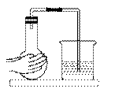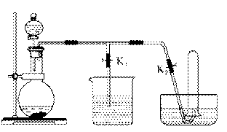
(1)微热法：把导管一端浸入水中，关闭分液漏斗的活塞，用双手捂住烧瓶或试管（或酒精灯微热），若导管口有气泡冒出，撤去热源，水沿导管上升形成一段水柱，说明装置不漏气。
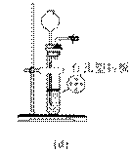
(2)液差法:将导管上的活塞关闭，漏斗中注入一定量的水浸没漏斗末端（封闭体系）,继续加一定量的水，停止加水后，静置观察水面，若漏斗中的水面高度与试管容内的水面高度保持液面差，说明不漏气；若漏斗内的水面继续下降，液面差消失，说明装置漏气。
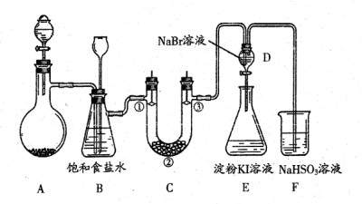
31、安全瓶或安全管：某课外小组同学用下图所示装置在实验室制各氯气并探究其相关性质(夹持设备已略)。
(1)制备氯气选用的药品为：漂白粉固体和浓盐酸，相关的化学反应方程式为

(2)装置B的作用之一是安全瓶，监测实验进行时C中是否发生堵塞，请写出发生堵塞时B中的现象______________________ 。
(3)装置C的实验目的是验证氯气是否具有漂白性，为此C中①、②、③依次放
入 (选填字母)。
 | ① | ② | ③
a | 干燥的有色布条 | 碱石灰 | 湿润的有色布条
b | 干燥的有色布条 | 硅 胶 | 湿润的有色布条
c | 湿润的有色布条 | 浓硫酸 | 干燥的有色布条
d | 湿润的有色布条 | 无水氯化钙 | 干燥的有色布条
32、在固体和液体反应或液体与液体反应的制气装置中分液漏斗与圆底烧瓶间连的橡皮导管的两个作用①________________________________
②_________________________________________________________
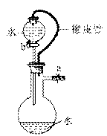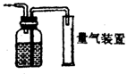
33、如何测溶液的PH ___________________________________________________
___________________________________________________________________
34、各种滴定中指示剂的选择，如何判断反应的滴定终点
中和滴定一般用_______和_________作指示剂，但醋酸溶液滴定氢氧化钠溶液最好用________，氨水滴定盐酸最好用_____________。
35、中和滴定的有关问题：酸式、碱式滴定管的选择和排气泡，滴定的操作步骤与方法，有关计算，误差讨论。
36、中和热的测定所用仪器________________________________
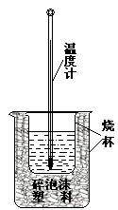
△H= - ___________________

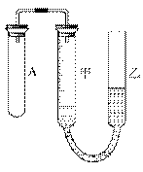
37、两种量气装置,注意量气读数要点

38、哪些仪器使用之前须检漏_________________________________________
39、哪些仪器标有使用温度的是___________________________________。
实验时用来精确量取液体体积的仪器是_________________________。
40、那些气体能形成美丽的喷泉______________________,在下图装置中，烧瓶中充满干燥气体a，将胶头滴管中的液体b挤入烧瓶内(b和c是同种液体)，轻轻振荡烧瓶，然后打开弹簧夹f，烧杯中的液体c呈喷泉状喷出，最终充满烧瓶。则a和c分别是
 | a（干燥气体） | 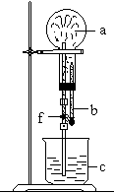  c (液体)
A | NO₂ | 水
B | CO₂ | 饱和NaOH溶液
C | C1₂ | 饱和NaC1溶液
D | NH₃ | 盐酸
41、某校学生活动小组设计如图所示装置探究工业制硫酸接触室中反应产物，并测定此条件
下二氧化硫的转化率。实验时，装置D锥形瓶中溶液产生白色沉淀，装置E中溶液褪色。
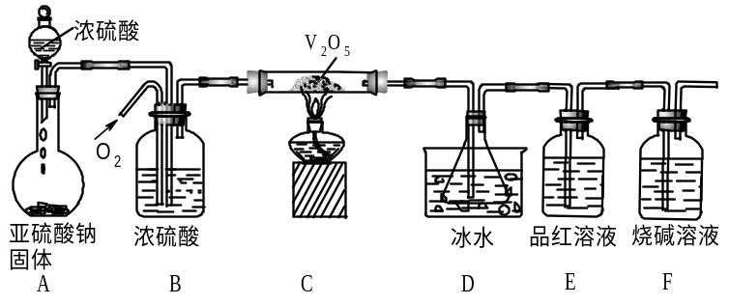
（1）装置B的三个作用是①______ ；②_____ ；③___ 。
（2）D中锥形瓶盛放的溶液可以是（选填序号）_________ 。
① 少量澄清石灰水 ②少量小苏打溶液 ③少量氯化钡溶液 ④少量硝酸钡溶液
（3）若从锥形瓶溶液中得到的沉淀质量为m g，要测定该条件下二氧化硫的转化率，实验
时还需要测定的数据是（选填序号） ，二氧化硫的转化率是 （用含有m、a、
b、c、d中的一种或几种字母的代数式表示）。 ① 装置F增加的质量a g ② 装置A中亚硫酸钠减少的质量b g ③ 装置B增加的质量c g ④ 装置E增加的质量d g

